**Анализ на решението на задача**

**БУБОЛЕЧКИ**

Първо ще направим едно важно наблюдение.

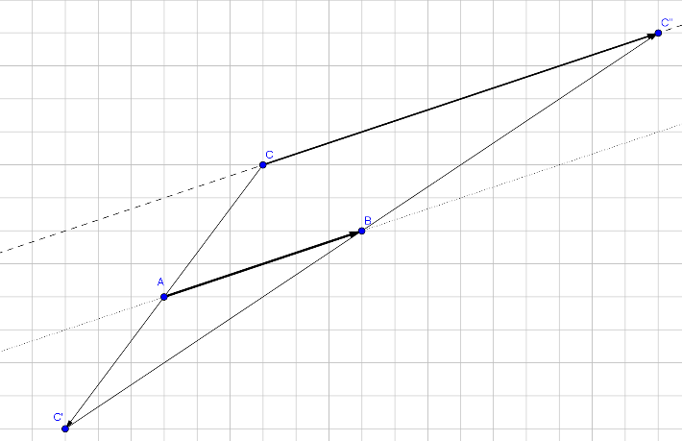Нека буболечките *i* и *j* да се намират съответно в точките **A** и **B**, а *k* (в точка **C**) да е произволна друга буболечка. Да забележим, че ако *k* прескочи първо *i*, а после *j*, тя ще се премести на $2\vec{AB}$. Ако пък *k* прескочи първо *j*, а после *i*, тя ще се премести на $2\vec{BA}$.

Да фиксираме две от буболечките и нека $\vec{v}$ е векторът, който сочи от едната към другата. Получихме, че всяка от останалите буболечки може да направи произволен брой стъпки, всяка от които е равна на $±2\vec{v}$.

Това наблюдение лежи в основата на решенията, които ще изложим по-нататък. Отначало ще скицираме по едно решение на най-лесната подзадача и на цялата задача, а след това ще опишем по-внимателно и още едно решение на цялата задача.

Да се справим за начало с най-лесната подзадача. Нека отсечката **AB** да е страна от изпъкналата обвивка на първоначалните положения на буболечките и да прекараме през всяка буболечка, различна от тези в точките **A** и **B**, права, успоредна на **AB**.

Нека *l* е една от тези прави. Понеже никои три буболечки не лежат на една права, *l* съдържа най-много две буболечки. Както по-горе, всяка от буболечките върху *l* може да се мести свободно наляво и надясно по *l*, като прави стъпки с дължина 2**AB**. Ако *l* съдържа две буболечки, можем да ги избутаме в противоположни посоки. Ако пък *l* съдържа само една буболечка, нека я избутаме в произволна посока. Лесно се вижда, че ако избутаме всички буболечки достатъчно далеч, по този начин можем да ги разположим във върховете на изпъкнал многоъгълник, една от страните на който е отсечката **AB**.

Как, обаче, освен това да подредим буболечките и в правилния ред?

Да допуснем, че в **A** се намира буболечка 1, в **B** се намира буболечка 2, и всички останали буболечки се намират вляво от насочената права $\overset{⃑}{AB}$, като буболечка 3 е най-близо до тази права, буболечка 4 е следваща по отдалеченост, след това буболечка 5, и така нататък до най-далечната буболечка *N*. Тогава можем да образуваме изпъкнал многоъгълник (около който буболечките са подредени в правилния ред обратно на часовниковата стрелка), като избутаме всички буболечки достатъчно далеч в посоката на лъча $\vec{AB}$, точно както по-горе.

Следващият въпрос е как да си осигурим такава удобна ситуация?

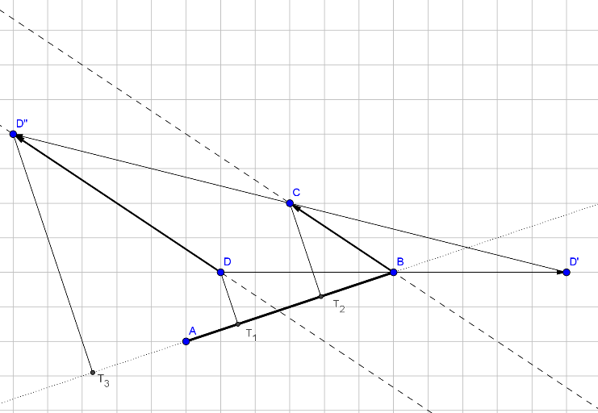Отначало всички буболечки, които не са в „правилната“ полуравнина относно $\vec{AB}$, ще прескочат буболечка 1 (точка **A**), озовавайки се в лявата полуравнина.

Сега буболечка 3 (точка **C**) е със сигурност в лявата полуравнина и не лежи на една права с буболечки 1 и 2.

Съгласно нашето наблюдение по-горе, всяка от останалите буболечки може да изпълни произволен брой стъпки, равни на $2\vec{BC}$. Да придвижим буболечка 4 (точка **D**) на няколко такива стъпки, докато се озове строго по-далеч от правата **AB**, отколкото е буболечка 3. След това да придвижим буболечка 5 на няколко такива стъпки, докато се озове по-далеч от правата **AB**, отколкото е буболечка 4. И така нататък, до буболечка *N* - след което сме готови да завършим решението, както вече описахме по-горе.

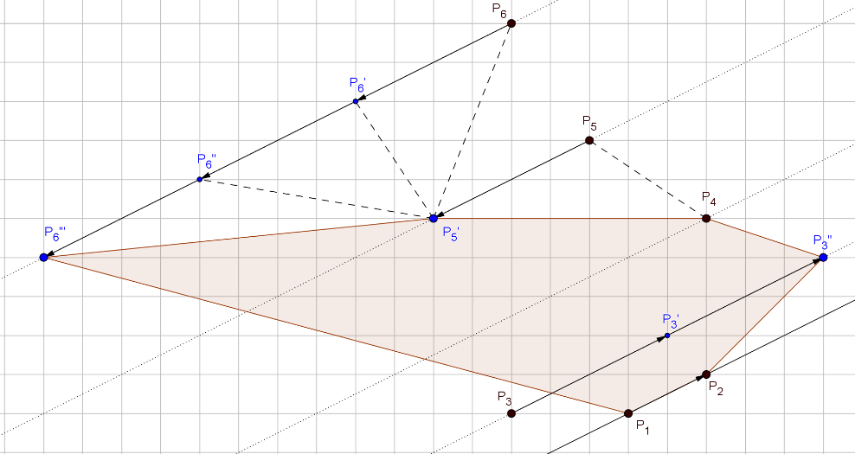В границите, в които е зададена задачата, можем даже да останем в областта на рационалните числа, като вместо разстояния използ­ва­ме техните квадрати. В тази задача този факт не е от съ­щест­вено значение, но ви­на­ги е добре при възможност да ос­таваме в дискретните множества.

Сложността на описания ал­го­ритъм е линейна относно броя на буболечките, но изходът може да се окаже и голям. Може много да се направи за намаляването на общия брой скокове, но целта на задачата, както се вижда от ограниченията за изхода, е концентрирана върху създаването и реализацията на подходящ алгоритъм.

Най-накрая ще изложим по-строго и още едно решение.

Нека първоначално буболечки 1, 2 и 3 да се намират в точките **A**, **B** и **C**. Можем да смятаме, че триъгълник **ABC** е положително ориентиран - в противен случай, просто на първия ход инструктираме буболечка 1 да прескочи буболечка 2.

За всяко цяло число *i*, нека правата *li* се получава от правата **AB** при транслация на $2i\vec{BC}$. Аналогично, за всяко цяло число *j*, нека правата *mj* се получава от правата **BC** при транслация на $2j\vec{BA}$.

Така построените прави разрязват равнината на еднакви успоредници с дължини на страните 2**AB** и 2**BC**. Да означим успоредника, ограничен от правите *li*, *li*+1, m*j* и m*j*+1 с Q(*i*, *j*).

Ясно е, че с помощта на няколко стъпки, равни на плюс-минус $±2\vec{AB}$ и $±2\vec{BC}$ можем да заведем произволна отнапред зададена буболечка *k* в произволен отнапред зададен успоредник Q(*i*, *j*).

За всяко цяло неотрицателно число *k*, нека R(*k*) е успоредникът Q(4*Nk*, $16N^{2}k^{2}$). Да забележим, че буболечки 1, 2 и 3 се намират в успоредника R(0). За всяко *k* = 1, 2, ..., *N* ‑ 3, да заведем буболечка *k* + 3 в успоредника R(*k*).

С помощта на малко аналитична геометрия може да се провери, че за всеки от успоредниците R(0), R(1), …, R(*N* ‑ 3) съществува права, която го отделя от останалите. Понеже освен това всички успоредници R(0), R(1), …, R(*N* ‑ 3) се съдържат във вътрешността на ъгъл **BAC**, оттук следва, че при това буболечките ще се намират във върховете на изпъкнал многоъгълник. Лесно се доказва също така и че те ще са подредени именно в реда 1, 2, 3, …, *N*, обратно на часовниковата стрелка, около многоъгълника. С това решението е завършено.

*Автор: Николай Белухов*

*Забележка:* След като задачата вече беше съставена, авторите откриха, че една от нейните подзадачи – тази, в която буболечките искат просто да се подредят във върховете на изпъкнал многоъгълник, без редът им да има значение – е била предложена на Петербургската олимпиада по математика през 1982 г. Последното решение, изложено в нашия анализ, е основано на идеята на официалното решение от тази олимпиада.